**SMARTSTYLE**

**SMART STYLE**

Metinlere nesnelerinde kullanılacak paragraf ve yazı formatları smart style içerisinde tanımlanabilir. Tanımlanan smart style’ lar smartform’ lar içerisinde tanımlanarak kullanılabilirler. Smart style’ tanımlamak için “SMARTFORMS” işlem kodu veya “SMARTSTYLES” işlem kodu kullanılabilir. Bir smart style smartform için global olarak tanımlanabilir. Smartform ilk oluşturulduğunda “SYSTEM” stili global olarak kullanılabilir.

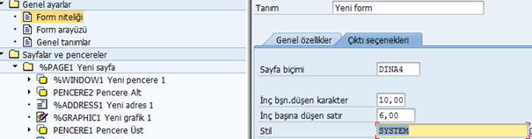

Smartform local olarak bir nesne içinde tanımlanabilir. Yerel olarak tanımlanan stil sayfası global olarak tanımlanan stil ezer.

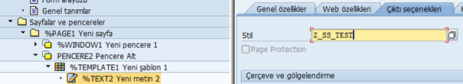

Örnek: Smart style oluşturma örneği.

SMARTFORMS işlem kodu çalıştırın. Stil metnine “Z_SS_TEST” yazın ve “Yarat” butonuna tıklayın.

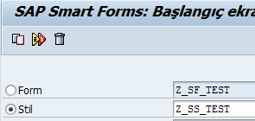

Yeni bir smart style ekranı gelecektir.

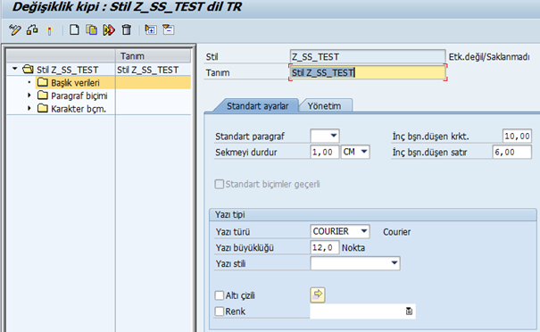

Standart ayarlar sekmesinde standart olarak kullanılması istenen yazı türü, büyüklüğü vs seçilebilir. Bu seçilen ayarlar paragraf veya karakter biçimi uygulanmayan alanlar için veya yazı biçim uygulanıp yazı türü veya büyüklüğü uygulanmayan alanlar için kullanılır.

Yazı büyüklüğünü 10 olarak değiştirin.

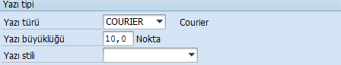

Standart paragraf varsayılan olarak kullanılacak paragraf biçimi seçimi kullanılır.

Paragraf biçimi oluşturmak için “Paragraf biçimi” klasörüne tıklayın araç çubuğundan “Düğüm yarat” (F5) veya klasör üzerine sağ tıklayarak “Düğüm yarat” seçeneğini kullanabilirsiniz.

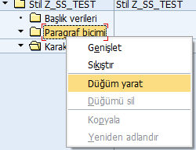

Yeni bir ekranda oluşturulacak paragraf biçiminin ismini soracaktır. “SL” olarak yazın ve devam edin.

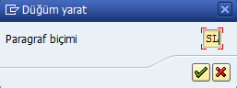

Tanım alanına “Sol”, hizalama “Sola” ve sol kenar boşluğunu “2” MM olarak girin.

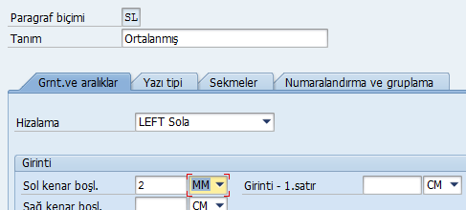

“OR” isminde bir paragraf biçimi daha oluşturun. Tanım alanına “Ortalanmış”, hizalama “Ortada” olarak seçin.

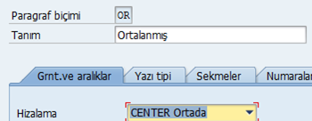

Son olarak sağa hizalama için “SG” isimli yeni bir paragraf biçimi oluşturun. Tanım alanına “Sağa dayalı”, hizalama “Sağa” olarak seçin.

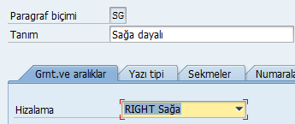

3 adet paragraf biçimi oluşturdunuz. Bu oluşturulan paragraf biçimlerinde yazı tipi seçimi yapılmadı. Bu paragraflar biçimleri kullanılırken karakter biçimi uygulanmaz ise başlık verileri içerisindeki standart ayarlarda tanımlanan yazı tipi ayarları kullanılır.



Paragraf biçimlerinde kullanılabilecek karakter biçimleri oluşturmak için “Karakter bçm.” Sekmesinde “Düğüm yarat” butonuna tıklayın. Karakter biçimine “BS” yazın ve devam edin.

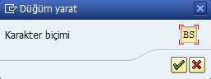

Tanım kısmına “Başlık”, yazı büyüklüğü alanına “14”, yazı stili alanında “Koyu” seçeneğini girin. Bu şekilde standart ayarlarda tanımlanan font’ a göre 14 ve koyu biçimde başlık stili tanımladınız.

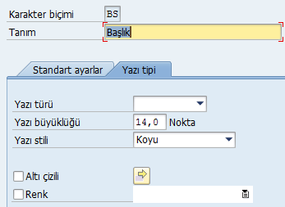

“T1” isminde yeni bir karakter biçimi oluşturun. Tanım alanına “Times 10”, yazı türüne “TIMES”, yazı büyüklüğü alanına 10 değerini girin.

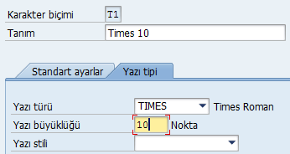

Formu aktif etmek için standart bir paragrafın atanması gerekir. Başlık verileri klasörüne tıklayın. Standart paragraf olarak “SL” paragraf biçimini seçin.

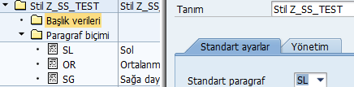

Aktif et butonuna tıklayın. Package ve requeste bağlama işlemlerini yaptıktan sonra aktif olacaktır.

Örnek: Smart style’ ı smartform sadece bir nesne için kullanma.

Daha önce oluşturduğunuz “Z_SF_TEST” smart formu açın. Nesne listesi üzerinden bir metin nesnesi üzerine çift tıklayın ve “Çıktı seçenekleri” sekmesini seçin. Stil alanına bir önceki örnekte oluşturduğunuz “Z_SS_TEST” smart style’ ını yazın.

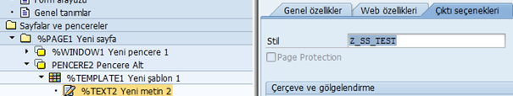

“Genel özellikler” sekmesini seçin. Eklenen paragraf ve karakter stillerinin geldiğini görebilirsiniz.

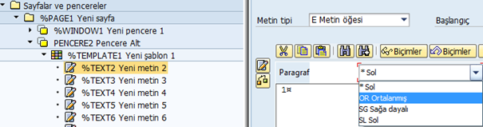

Başka bir metin nesnesi seçerseniz “SYSTEM” smart style’ ının seçenekleri gelecektir.

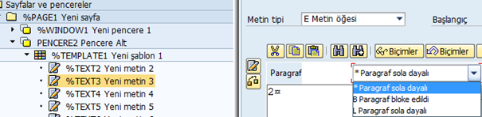

Örnek: Smart style’ ı smartform içinde global olarak tanımlama.

Daha önce oluşturduğunuz “Z_SF_TEST” smart formu açın. “Genel ayarlar” klasöründen, “Form niteliği” nesnesini seçin. Orta kısımda “Çıktı seçenekleri” sekmesini seçin. Stil alanına “Z_SS_TEST” yazın.

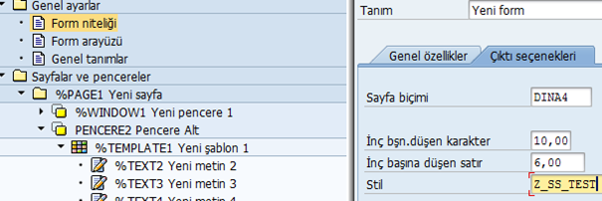

Herhangi bir metin nesnesi üzerinde “Genel özellikler” sekmesini seçin. Paragraf ve karakter biçimlerinin geldiğini görebilirsiniz.

